2026 iCAN 大学生创新创业大赛 · 快手 AI 未来创造者挑战赛 | AI 产品实现
明白办
给家人一张明白卡，也能读给他听
把社区通知——文字或截图——整理成家人看得懂、能听清的行动卡：时间分用途、地点不混淆、每一项都能对照原文。

情境插画为 AI 生成，人物为虚构角色，不代表真实个人。
项目 | 内容
产品名称 | 明白办（Mingbai Ban）
版本 | 1.3.0-c7（三轮升级最终候选）
在线体验 | mingbaiban-42482.app.workbuddy.host
运行时模型 | deepseek-v4.1-flash（平台托管通道；取字与整理两次独立调用）
本版新增 | 截图取字与人工核对、行动卡朗读

本说明书所述功能均为该版本已实现并可复现的功能；用户的真实使用效果尚未验证，第 7 节如实说明。

01 产品概述：一件具体的小事
下面这条通知是很多社区最常见的写法（本项目编写的演示样例，不是真实社区公告）：
通知原文
各位居民：为帮助老年居民掌握智能手机常用功能，社区服务中心将开展“手机使用指导”活动。时间：2026年10月26日9:00—11:00 地点：社区服务中心二楼活动室 报名方式：请于2026年10月25日17:00前到社区服务中心一楼服务台报名，名额有限。说明：本次活动仅限已报名居民参加，请携带本人手机。

容易读错的地方 | 为什么
两个时间 | 25 日 17:00 是报名截止，26 日 9:00 是活动开始。错当成“25 日去参加”，就白跑一趟。
两处地点 | 报名在一楼服务台，活动在二楼活动室。合并成一个“社区服务中心”，到了还得再问。
一个限制 | “仅限已报名居民参加”决定了要不要提前跑一趟；漏掉这句，当天可能进不去。
一份材料 | 只写了“本人手机”。实际准备时，人容易顺手再带身份证、医保卡——通知并没有要求。

明白办做的事：把这条通知整理成一张卡——先说这条通知要办什么，再把两个时间、两处地点、限制条件、要带的东西分条列出，每一条都能点开看到通知里的原句；通知没写的，就写“通知未说明”，不替它补。C 轮之后，通知是截图也能直接传：AI 先取字、家人对照原图核对，卡片还能用设备语音读给长辈听。
目标用户：主要操作人是家人或社区志愿者，受益者是长辈。长辈不必自己复制粘贴长段文字；但卡片写得中性、可独立阅读，去不去、怎么办仍由本人决定。

02 目标用户与协作流程
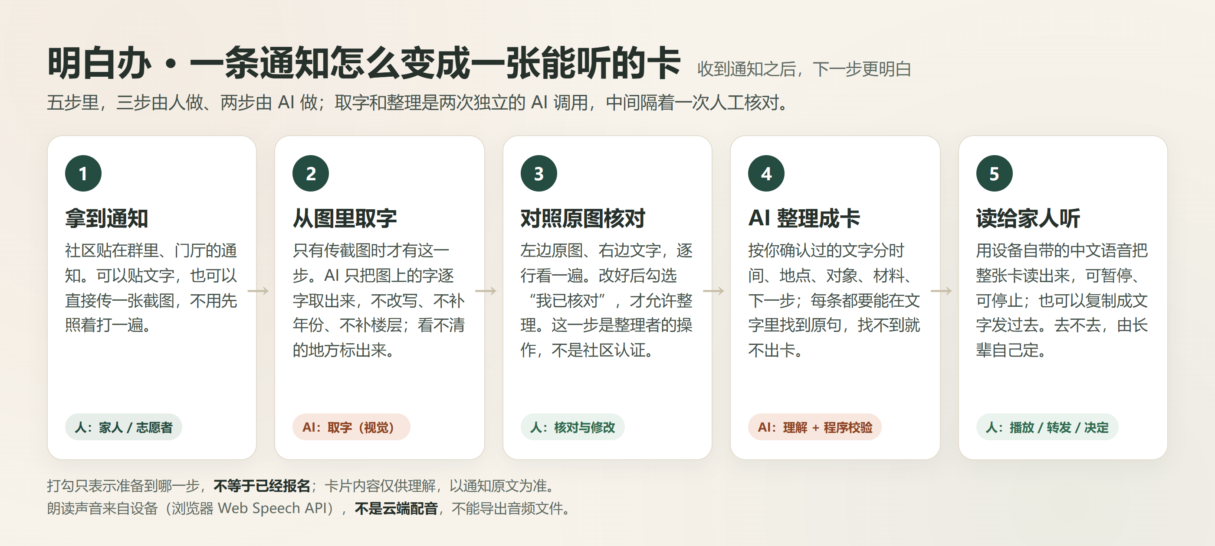
图 1 一条通知到一张能听的卡（可编辑源：sources/flow-public.html）
角色 | 具体动作 | 为什么必须这样分
家人 / 志愿者 | 贴文字或传截图、对照原图核对取出的文字、勾选“我已核对”、把卡读给长辈或转发 | 只有人知道这条通知和自家情况的关系；核对是人的操作，不是社区认证
AI · 取字 | 只把截图里的文字逐字取出来，不改写、不补全；看不清标注 | 整理者不用照着图打一遍字
AI · 整理 | 读懂任意写法、拆出事实、判断缺失与冲突，输出固定 JSON | 通知措辞千变万化，规则与模板覆盖不了
程序 | 结构、字段、每条引文是否出现在“核对后的文字”里 | 机械检查每次都一样，不依赖模型心情
长辈 | 听卡或看卡、决定去不去、按卡准备 | ——

适老化不是“把字放大”
- 正文 20px、行高 1.75；关键事实 22px；按钮最小 56px；复选框 32px、整行可点。
- 状态不只靠颜色：原文写明 ✓ 实线、通知未说明 — 虚线、说得含糊 ? 点线、前后不一致 ! 双线。
- 360/390/768/1280 实测无横向滚动；核对页手机上下排、桌面原图与文字并排。
- 朗读由点击触发，不自动播放；可暂停、继续、停止；同一时刻只有一个朗读任务。

03 核心功能：六项，都在真实界面里
编号 | 功能 | 实现要点
F1 | 通知输入 | 粘贴文字（≤5000 字）或上传一张截图（JPG/PNG/WebP，≤8MB，长边缩到 1600px）；坏文件、超长都明确提示且不静默截断
F2 | 截图取字 | 多模态模型独立调用，只取字不改写；看不清标注“［此处看不清，请对照图片］”；无字、太模糊如实提示
F3 | 人工核对 | 左边原图、右边文字逐行对照；必须勾选“我已核对”才能整理；改字自动取消勾选，旧卡/复制/朗读全部作废
F4 | 事实整理 | 一句话说清“要办什么”，再按 谁适用 / 何时何地 / 准备什么 / 下一步 / 还要确认 分条；冲突置顶
F5 | 原文核对 | 文字来源标“对照通知原文”，截图来源标“对照核对后的通知文字”并可查看原图
F6 | 朗读与复制 | 设备中文语音整卡朗读（暂停/继续/停止）；复制文本与勾选一致并声明“不是报名凭证”

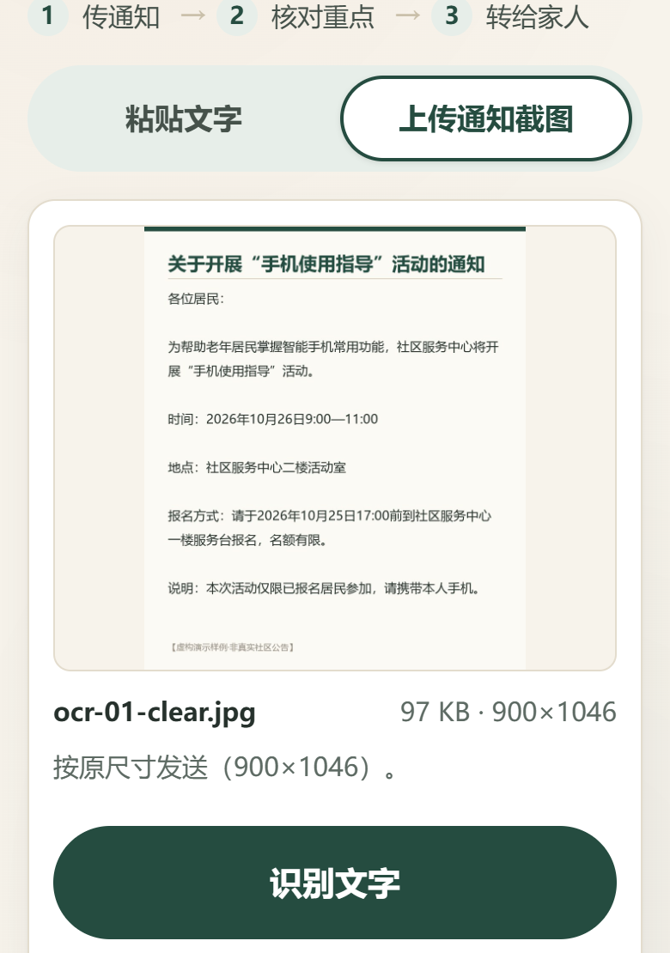
① 传截图：先预览再识别
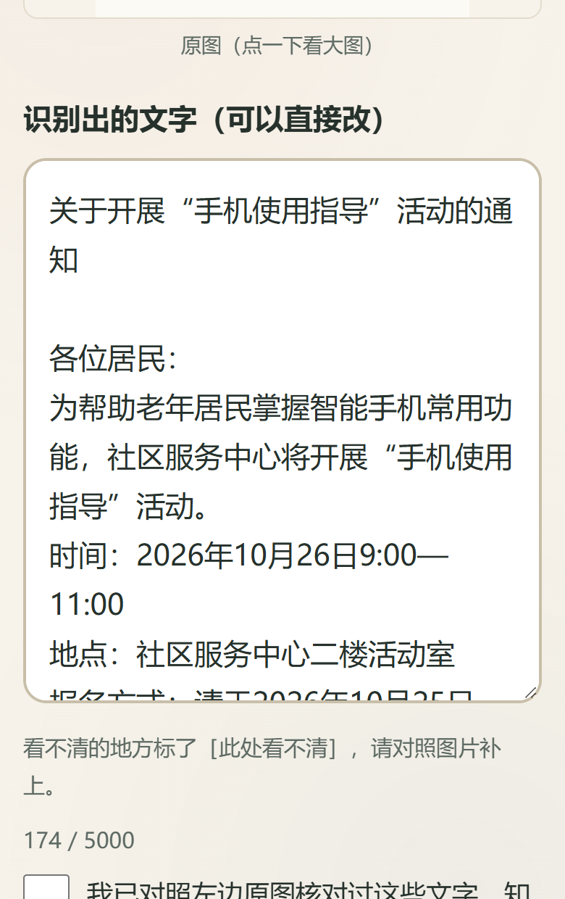
② 原图与文字对照，勾“我已核对”
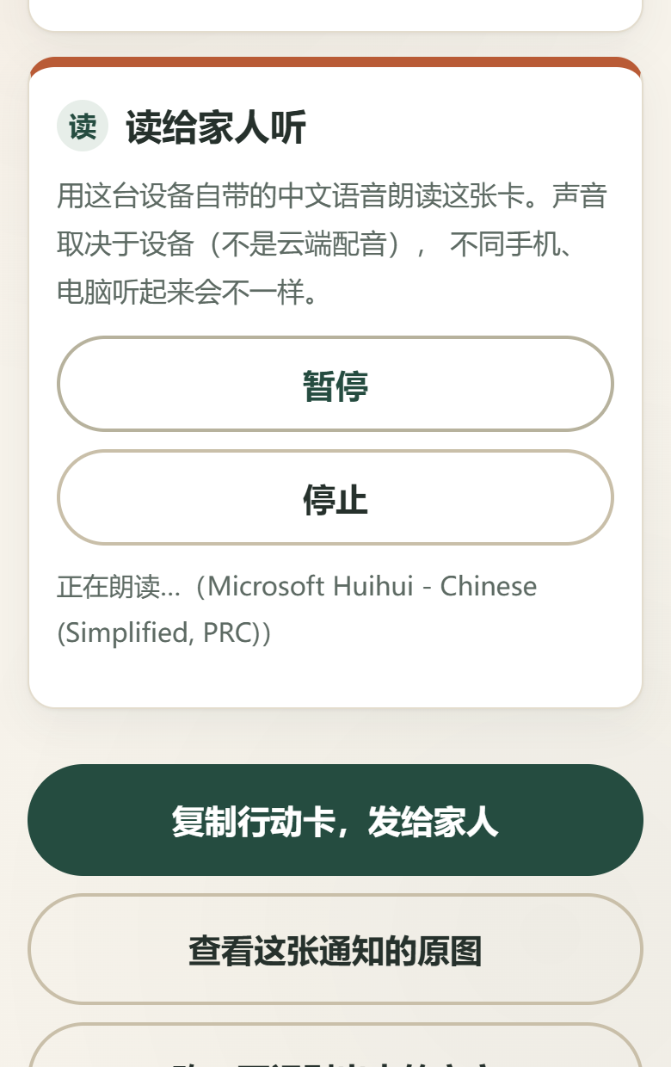
③ 读给家人听：设备语音，可暂停
三处关键设计：①核对是闸门——不勾选就不能整理，证据入口写“核对后的文字”；②冲突或含糊置顶提醒；③朗读文本由已校验数据确定性拼出，不再让模型改写，也不会把勾选读成“已报名”。

04 应用场景示例：原文与行动卡逐项对照
通知原文 | 行动卡怎么显示 | 关键点
请于 2026 年 10 月 25 日 17:00 前到社区服务中心一楼服务台报名 | 报名截止：2026 年 10 月 25 日 17:00 前（原文写明）；地点：一楼服务台（原文写明） | 时间与它自己的地点绑在一起
时间：2026 年 10 月 26 日 9:00—11:00 地点：二楼活动室 | 活动开始：2026 年 10 月 26 日 9:00—11:00（原文写明）；地点：二楼活动室（原文写明） | 不与报名地点混成一个
本次活动仅限已报名居民参加 | 谁适用：已报名的居民（原文写明） | 限制条件不被删掉
请携带本人手机 | 准备什么：本人手机（原文写明） | 不加身份证、不加医保卡
（原文没有写集合点、联系方式等） | 显示“通知未说明”，并在“还要确认什么”列出可问的问题 | 缺就是缺，不补齐

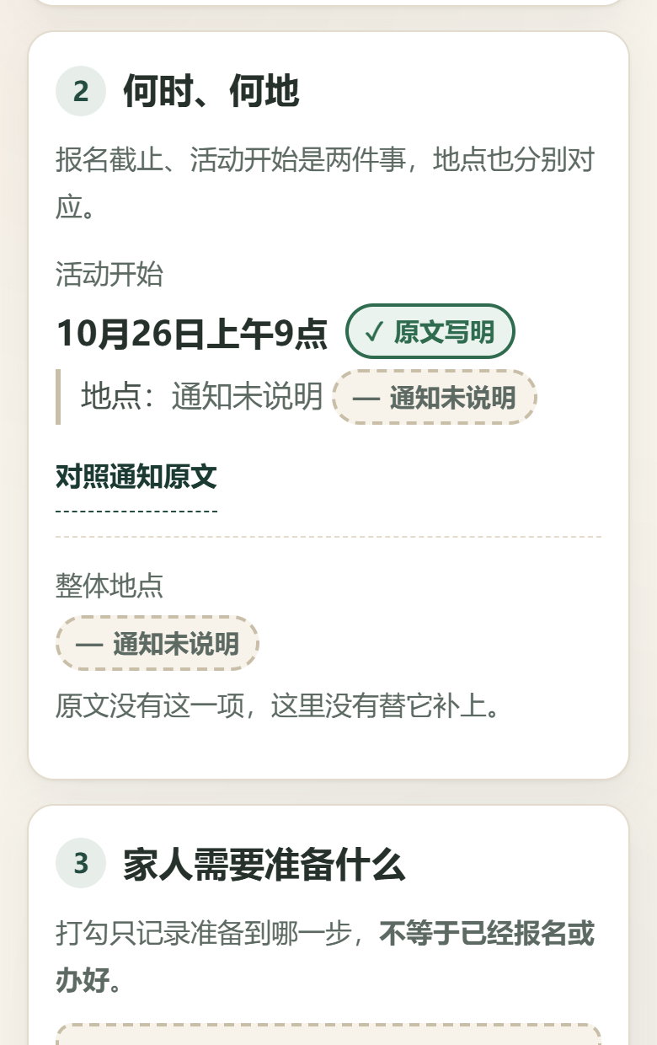
缺信息：标“通知未说明”
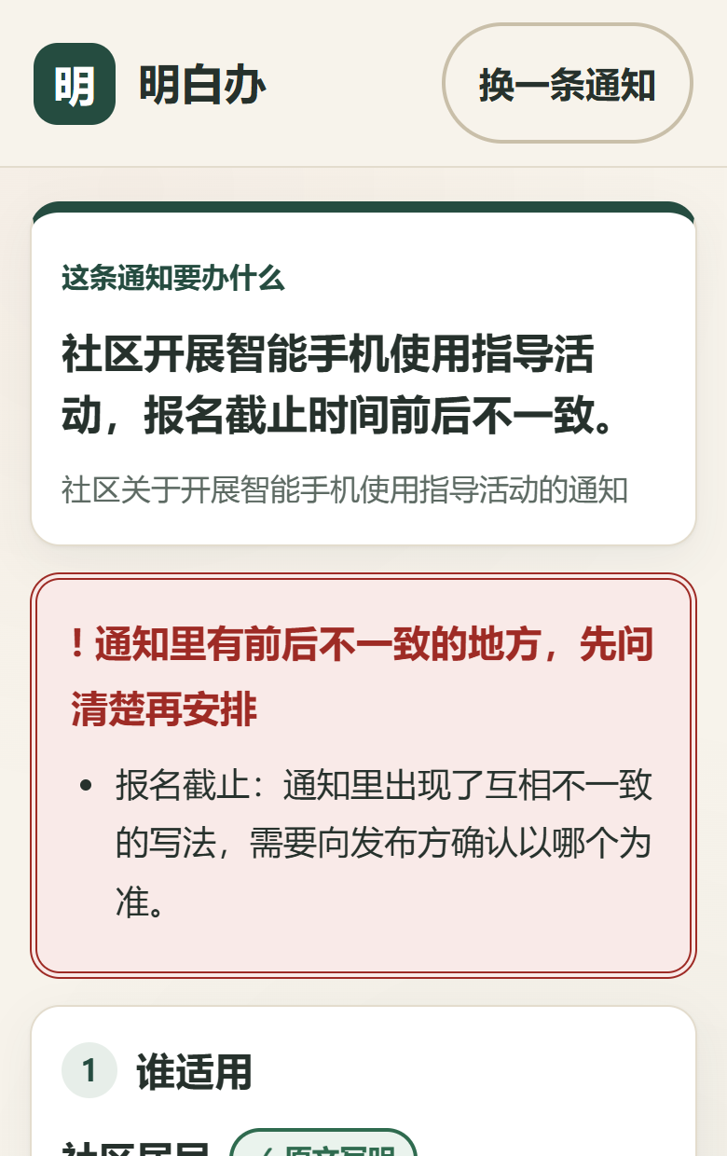
冲突：顶部先提醒确认
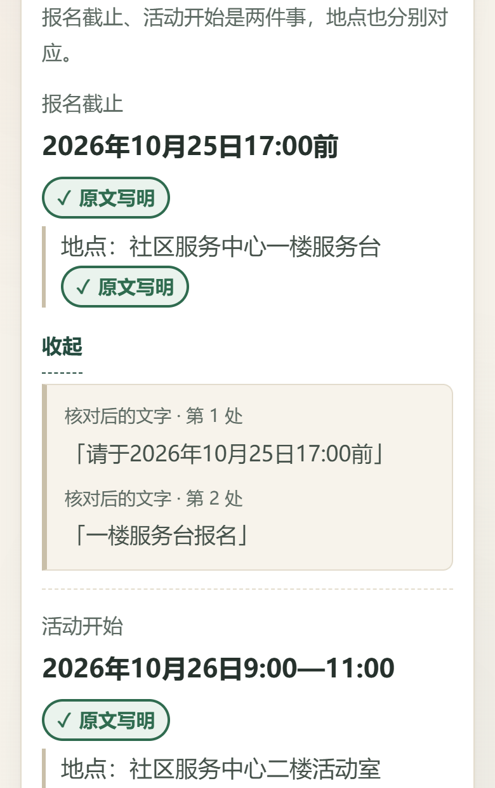
对照核对后的通知文字
以上均为线上版本真实返回与真实界面截图，未做内容修改。示例通知为本项目编写的虚构演示材料。

05 AI 的角色与价值
环节 | 谁做 | 边界
截图取字 | 多模态模型（deepseek-v4.1-flash，独立一次调用、专用取字提示词） | 不改写、不补全、不给置信度；图里的指令只当文字
人工核对 | 整理者：对照原图改字、勾选“我已核对” | 是整理者的操作，不等于社区认证
事实整理 | 模型（同通道第二次调用）：固定 JSON 输出 | 必须给逐字原文摘录
机械校验 | 程序：字段、状态、引文回溯、required 必须有依据 | 校验不过→重试 1 次→仍不过不出卡
朗读 | 程序拼文本 + 设备语音发声（Web Speech API） | 不是云端 TTS；音色取决于设备
判断去不去 | 人：长辈听完/看完自己决定 | 产品不代办、不报名

为什么朗读不让模型再写一遍
朗读文本从已通过校验的同一份卡片数据拼出来：数字、时点、地点与页面完全一致；“通知未说明”“前后不一致”“还要确认”都照读。时间只做等价改写（9:00 读作“9点”），数值、年份、用途不变；没有年份就不读年份。
必须说清的限制：引文能在核对后的文字里找到，不等于理解一定正确；取字也可能有错漏——所以核对必须由人完成。结果页始终提示以通知原文和社区说法为准。
项目 | 实际情况
接入方式 | WorkBuddy 云服务免密钥通道，浏览器直连，前端不保存长期密钥
实际模型 | deepseek-v4.1-flash（取字与整理同模型、两次调用）
朗读 | 浏览器 Web Speech API + 设备中文音色（本机 Microsoft Huihui）；非云端 TTS
无法确认 | 上游机房形态与平台侧数据处理，本项目无法核实，故不作声明

06 技术实现思路
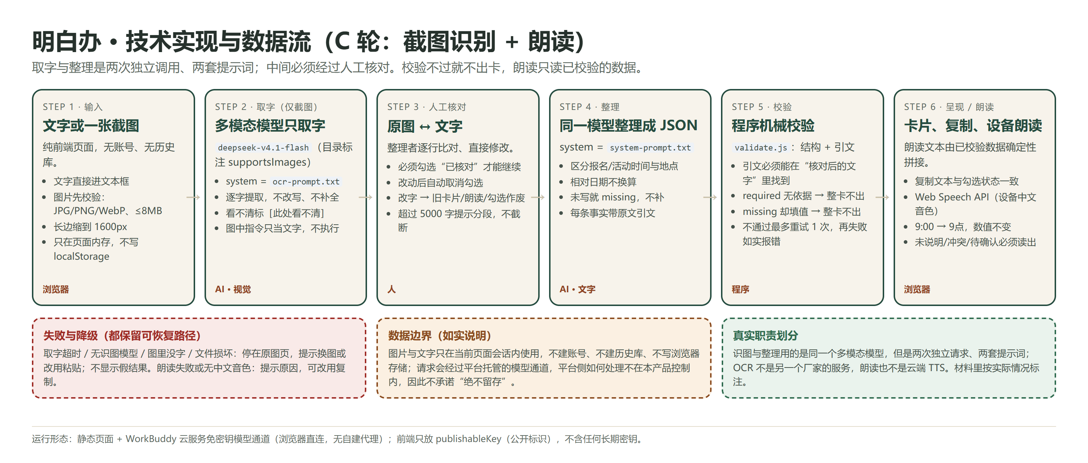
图 2 技术实现与数据流（可编辑源：sources/flow-tech.html）
技术选型
- 前端：原生 HTML/CSS/JS，无框架、无构建
- 模型接入：WorkBuddy 云服务 SDK（CDN 版）
- 取字：canvas 缩放 + base64 → OpenAI 兼容 image_url 消息（实测后接入）
- 校验：自研 validate.js（结构与引文回溯）；朗读：Web Speech API
关键实现
- 两套提示词各存一份：prompts/ocr-prompt.txt、prompts/system-prompt.txt
- 请求序号丢弃过期响应；取字中可取消，换图不串台
- 改字自动取消“已核对”，旧卡/复制/朗读一并作废
- 全部文本走 textContent，不拼 innerHTML；图片只存于页面内存
输出契约（节选）
document_status · summary · audience · times[{purpose,value,status,evidence,place}] · location · preparation · actions[{type,value,evidence}] · questions · warnings；status 仅取 stated/missing/unclear/conflict；missing 时 value 为 null、evidence 为空。

07 验证情况与限制
项目 | 结果 | 说明
C1 截图识别专项 20 项 | 20 / 20 通过 | 清晰/无年份无地点/冲突/模糊/无字/非通知/人工改字/图内指令/超长/个人信息不落库/坏文件/取消换图/核对闸门/超限不截断
C2 朗读专项 19 项 | 19 / 19 通过 | 发音等价改写、缺失冲突照读、勾选不读成已报名、控制状态机、单实例、无音色与不支持的如实提示
朗读原声核对 | 3 张卡已实录 | WASAPI 环回录下设备真实播放（完整/缺失/冲突），逐段测时长与音量
A 轮回归（12 条用例） | 见 09 测试报告 | 本版重跑，走真实模型
页面行为 10 项 / A 轮专项 11 项 | 见 09 测试报告 | 本版重跑
布局与可访问性 | 通过 | 360/390/768/1280 三个页面状态无横向滚动；触控 ≥44px；配色最低 5.12:1

还没做到的
- 未开展目标用户试用：没有效果、满意度、节省时间的数据。
- 未做真机测试：微信内置浏览器、iOS Safari 的朗读兼容未验证。
- 朗读依赖设备：音色随设备变化；不能导出音频文件，产品里没有“下载语音”按钮。
- 取字不是认证：核对必须由人完成；校验拦不住“引文真实但理解错”。
- 相对时间不换算；依赖网络与服务配额，被限流时如实报错。

08 应用价值与下一步
场景 | 产品做的事
家人替长辈读通知 | 截图直接传，不用照着打字；核对后转发，或当场读给长辈听
长辈看字吃力 | 整卡朗读，数字放慢读清；“未说明”“冲突”也照读
社区志愿者协助登记 | 写法各异的通知快速得到统一格式的事实清单，缺口与冲突一眼看出
长辈自己复查 | 卡片可独立阅读、可反复听；去不去仍由本人决定

下一步怎么验证（不承诺结果）：配对试用（3—5 组“家人+长辈”，一条直接看、一条用产品，交叉顺序；记录答对率、是否听清“未说明/待确认”）；真机测试；若平台未来提供云端 TTS，再评估“保存这张卡的语音”。模板见 15_用户试用材料。
商业化与合作：目前没有任何商业合作、政府采购或社区落地；可能路径只是待验证设想。

09 用了什么工具，怎么自己试
用途 | 工具 / 通道
产品运行时（取字） | deepseek-v4.1-flash 原生多模态（WorkBuddy 云服务通道）
产品运行时（整理） | 同通道第二次独立调用，system-prompt.txt
产品内朗读 | 浏览器 Web Speech API + 设备中文音色；非云端 TTS，未克隆真人声音
视频旁白 | Windows SAPI5（Microsoft Huihui）；与产品内朗读是两个通道，分开标注
朗读原声录制 | WASAPI 环回录音（pyaudiowpatch）+ 有界面 Edge，录系统真实播放声
插画 | WorkBuddy 图像生成工具（沿用 B 轮 5 张，人物虚构）
界面截图/录屏 | Microsoft Edge + playwright-core（CDP 屏幕捕获）

在线体验：mingbaiban-42482.app.workbuddy.host（无需注册）。控制台执行 window.MBB_CONFIG.appVersion 应返回 1.3.0-c7。
声明：文中示例通知均为本项目编写的虚构演示材料；插画人物为虚构角色；本作品未使用第三方图库、音乐或他人成品；未声称技术首创，也未承诺晋级。

